ORAR SCOLAR 2015/16 |  | PROPUNEREA PENTRU CURSUL 2016/17
De 09:00 a 12:30 h.  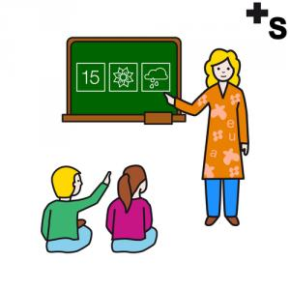  Clases |  | De 09:00 a 14:00 h.  Clases
De 12:30 a 15:30 h.

CANTINA, ORE DE SPRIJIN,ACTIVITATI EXTRAESCOLARE, ALTE ACTIVITATI

De 14:00 a 17:00 h.

CANTINA, ORE DE SPRIJIN,ACTIVITATI EXTRAESCOLARE, ALTE ACTIVITATI

De 15:30 a 17:00 h.
Clases

ZIUA SI ORA VOTARII:

